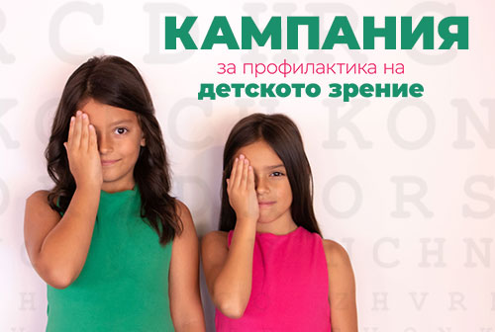

**Национална кампания за профилактика на детското зрение 2024**

Септември е месецът, който ни напомня за значимостта на детското зрение и неговата профилактика. За 12-та поредна година KWIAT организира национална кампания, посветена на здравето на очите на децата. Тази инициатива се е утвърдила като важна част от грижата за бъдещето на нашите деца, като предоставя безплатни очни скрининги за деца от 6 до 18 години в цялата страна.

**Защо е важно да се проведе очен скрининг?**

Скрининг се прави с авторефрактометър, ако поведението на децата го позволява. Скринингът е първичен преглед, който дава предварителна оценка на зрението и не е диагноза. В случай на отклонение от нормата, препоръчително е детето да посети очен специалист в здравно заведение, за да се направи комплексен очен преглед. Ако не се открият отклонения и детето е без допълнителни оплаквания, то това означава, че то е добре със зрението. Но въпреки това не забравяйте, че този тест трябва да се извършва всяка година.

**Как протича кампанията?**

По време на кампанията **всички очила KWIAT се предлагат с 15% отстъпка**. Кампанията се провежда през целия месец септември и обхваща оптики в цяла България. В рамките на тази инициатива, родители и деца могат да посетят посочените обекти и да получат безплатен очен скрининг. Кампанията е насочена към деца на възраст от 6 до 18 години, тъй като именно в този период от живота на детето зрението преминава през важни етапи на развитие. Това е възрастта, в която очите се адаптират към нарастващите визуални изисквания на учебната среда и е изключително важно да се следи за всякакви отклонения.

**Как да се включите?**

За да се възползвате от безплатния очен скрининг, е необходимо да се свържете с най-близката до вас оптика от посочения списък, и да запишете час за скрининг.

**Молим да звъннете предварително в оптиката!**

**Русе**

Оптика „Д-р Ламбеви“ – ул. „Свети Наум“ №15 – 0877 22 69 66

Joy Optics – Мол Русе, бул. „Липник“ 121 Д, партер – 0884 20 06 88